Zarządzenie nr 56
  - Rektora Zachodniopomorskiego Uniwersytetu Technologicznego w Szczecinie
z dnia 28 kwietnia 2020 r.

zmieniające zarządzenie nr 77 Rektora ZUT z dnia 14 października 2019 r.
w sprawie nadania Regulaminu organizacyjnego
Zachodniopomorskiego Uniwersytetu Technologicznego w Szczecinie
Na podstawie § 8 ust. 4 pkt 12 oraz § 28 ust. 2 Statutu ZUT, po zasięgnięciu opinii Senatu ZUT, zarządza się, co następuje:

§ 1.
W Regulaminie organizacyjnym Zachodniopomorskiego Uniwersytetu Technologicznego w Szczecinie (zarządzenie nr 77 Rektora ZUT z dnia 14 października 2019 r., z późn. zm.) wprowadza się następujące zmiany:
- w § 51 ust. 4 otrzymuje brzmienie:
„4. Prorektorowi ds. kształcenia podporządkowane są:
  - Dział Kształcenia,
  - Biuro Wsparcia Osób z Niepełnosprawnością,
  - Zespół – Symulatorium Dostępności”;
- po § par 65a dodaje się § 65b w brzmieniu:
„Zespół – Symulatorium Dostępności
§ 65b. Do zadań Zespołu – Symulatorium Dostępności należy:
  - rozwój dydaktyki i badań naukowych w zakresie projektowania uniwersalnego;
  - organizacja i prowadzenie szkoleń świadomościowych dla nauczycieli akademickich z zakresu niepełnosprawności oraz elementów projektowania uniwersalnego;
  - prowadzenie zajęć laboratoryjnych z wykorzystaniem specjalistycznego sprzętu i technik symulacyjnych;
  - podnoszenie kompetencji kadry akademickiej i studentów w zakresie projektowania uniwersalnego;
  - bieżąca obsługa administracyjna;
  - organizowanie spotkań, szkoleń, warsztatów dla studentów oraz pracowników naukowych ZUT;
  - współpraca z Uczelnianym Centrum Informatyki w zakresie informatyzacji procesu dydaktycznego;
  - współpraca z instytucjami rządowymi i samorządowymi oraz organizacjami w zakresie wdrażania i promowania zagadnień związanych z dostępnością przestrzeni;
  - współpracą z pełnomocnikiem Rektora do spraw studentów i doktorantów z niepełnosprawnością;
  - współpracą z: Biurem Wsparcia Osób z Niepełnosprawnością, Biurem Promocji;
  - koordynacja wdrażania zmian w programach kształcenia związanych z problematyką projektowania uniwersalnego;
  - kształtowanie właściwych postaw środowiska akademickiego wobec osób z niepełnosprawnościami i innymi szczególnymi potrzebami;
  - składanie wniosków projektowych w sprawie dofinansowania działań związanych z wdrażaniem elementów projektowania uniwersalnego na wszystkich kierunkach kształcenia oraz kontrola nad rzetelnym realizowaniem tych projektów.”;
- w związku z postanowieniem w pkt 1 załącznik nr 15 Schemat struktury organizacyjnej administracji centralnej oraz Osiedla Studenckiego i Hoteli Asystenckich ZUT otrzymuje brzmienie jak załącznik do niniejszego zarządzania.

§ 2.
Zarządzenie wchodzi w życie z dniem 1 maja 2020 r.
Rektor
dr hab. inż. Jacek Wróbel, prof. ZUT

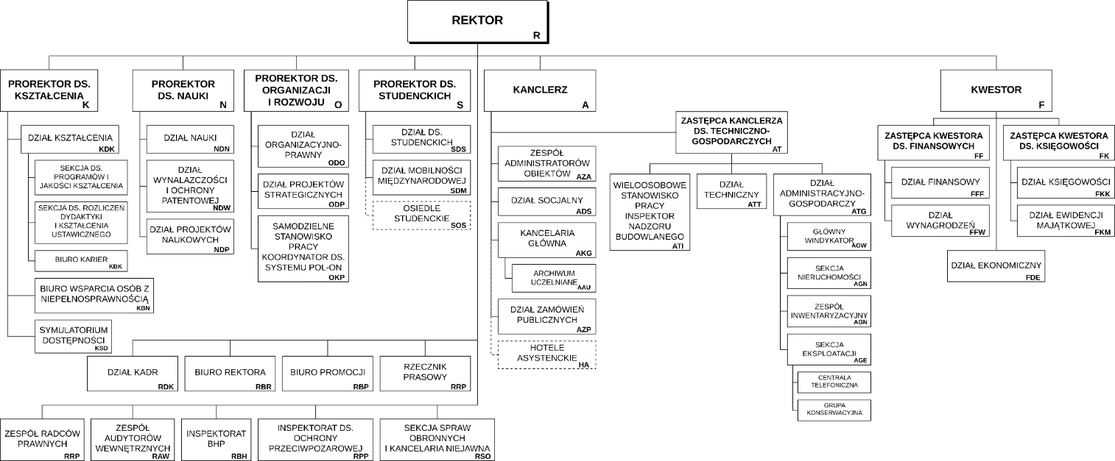
Załącznik
do zarządzenia nr 56 Rektora
Schemat struktury organizacyjnej
administracji centralnej oraz Osiedla Studenckiego i Hoteli Asystenckich
Zachodniopomorskiego Uniwersytetu Technologicznego w Szczecinie

